|  |  |  |
| --- | --- | --- |
| **8 класс**  **Контрольная работа по теме «Изменения, происходящие с веществом»**  1) Существует много способов приготовления и разделения смесей. Дайте определения указанным процессам:  а) дистилляция; б) фильтрация.  2) Составьте уравнения реакций, определите тип каждой реакции:  а) хлорид алюминия + гидроксид лития -> гидроксид алюминия + хлорид лития  б) оксид серы (VI) + вода -> серная кислота  в) серная кислота + алюминий -> сульфат алюминия + водород  г) гидроксид железа (III) -> оксид железа (III) + вода  3) Составьте уравнения реакций а) замещения;  б) обмена:  а) бромоводородная кислота + магний  б) серная кислота + хлорид бария  4) Расчётная задача.  Рассчитайте объём водорода, образованного в реакции 2,4 г магния с фосфорной кислотой.  ---------------------------------------------------------------------  **Контрольную работу выполнить в тетради до 9 апреля, желательно на ОДНОЙ странице,**  **написав в верхней части фамилию.**  **Сфотографировать страницу, прислать на почту преподавателю химии** [**valeriya-nsk@mail.ru**](mailto:valeriya-nsk@mail.ru) | **8 класс**  **Контрольная работа по теме «Изменения, происходящие с веществом»**  1) Существует много способов приготовления и разделения смесей. Дайте определения указанным процессам:  а) ректификация; б) выпаривание.  2) Составьте уравнения реакций, определите тип каждой реакции:  а) хлорид натрия + нитрат серебра -> хлорид серебра + нитрат натрия  б) оксид азота (V) + вода -> азотная кислота  в) фосфорная кислота + магний -> фосфат магния + водород  г) гидроксид хрома (III) -> оксид хрома (III) + вода  3) Составьте уравнения реакций а) замещения;  б) обмена:  а) бромоводородная кислота + цинк  б) сернистая кислота + гидроксид калия  4) Расчётная задача.  Рассчитайте объём водорода, образованного в реакции 2,4 г магния с соляной кислотой.  ----------------------------------------------------------------------  **Контрольную работу выполнить в тетради до 9 апреля, желательно на ОДНОЙ странице,**  **написав в верхней части фамилию.**  **Сфотографировать страницу, прислать на почту преподавателю химии** [**valeriya-nsk@mail.ru**](mailto:valeriya-nsk@mail.ru) | **8 класс**  **Контрольная работа по теме «Изменения, происходящие с веществом»**  1) Существует много способов приготовления и разделения смесей. Дайте определения указанным процессам:  а) коагуляция; б) центрифугирование.  2) Составьте уравнения реакций, определите тип каждой реакции:  а) хлорид алюминия + гидроксид кальция -> гидроксид алюминия + хлорид кальция  б) оксид азота (III) + вода -> азотистая кислота  в) серная кислота + цинк -> сульфат цинка + водород  г) гидроксид меди(II) -> оксид меди (II) + вода  3) Составьте уравнения реакций а) замещения;  б) обмена:  а) бромоводородная кислота + кальций  б) азотная кислота + гидроксид алюминия  4) Расчётная задача.  Рассчитайте объём водорода, образованного в реакции 2,7 г алюминия с соляной кислотой.  ----------------------------------------------------------------------  **Контрольную работу выполнить в тетради до 9 апреля, желательно на ОДНОЙ странице,**  **написав в верхней части фамилию.**  **Сфотографировать страницу, прислать на почту преподавателю химии** [**valeriya-nsk@mail.ru**](mailto:valeriya-nsk@mail.ru) |

**Урок 9 апреля**

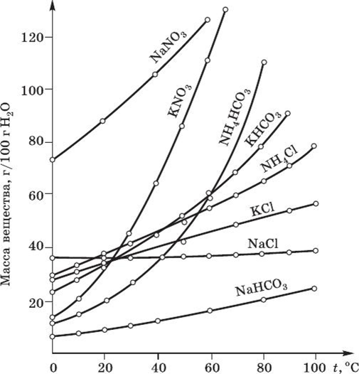

Внимательно прослушать объяснение темы на канале.

<https://www.youtube.com/watch?v=NV_ijFaDk34>

**Разобрать устно:**

1) что такое ненасыщенные растворы,

2) что такое насыщенные растворы,

3) что такое пересыщенные растворы,

4) зависимость растворимости от температуры (график в учебнике).

**В тетради письменно:**

1) Пользуясь таблицей растворимости,

привести химические формулы веществ:

а) три растворимых вещества,

б) три нерастворимых вещества,

в) три малорастворимых вещества.

2) Пользуясь графиками, назовите:

а) вещество, растворимость которого очень мало зависит от температуры (практически не зависит);

б) три вещества, растворимость которых очень зависит от температуры;

в) какова растворимость хлорида калия при 20 градусах и при 80 градусах (приблизительно).

**Письменную часть выполнить в тетради до 10 апреля, желательно на ОДНОЙ странице,**

**написав в верхней части фамилию.**

**Сфотографировать страницу, прислать на почту преподавателю химии Цидулко В.В. на адрес** [**valeriya-nsk@mail.ru**](mailto:valeriya-nsk@mail.ru)